1., 2. razred Delo doma 8
My family
Pošljite mi kakšno sporočilo v zvezi s tem, kako vam kaj gre delo angleščine na domu. Lahko mi pošljete tudi kakšno fotografijo risbice ali pa tudi video (na msn ali Viber).
Naslednja dva tedna bomo posvetili družini in družinskim članom. Učili se bomo izraze za družinske člane, poskusili se bomo naučiti opisati svojo družino.
Uspešen sem, ko na preprost način (naštevanje) opišem svojo družino.
1. ura
Poslušajte in poglejte si osnovne družinske člane.
https://elt.oup.com/student/happyhouse/level1/picturedictionary_01/picturedictionary_01_01?cc=si&selLanguage=en
Zdaj pa poslušajte in uživajte v tej živahni pesmici o družinah:
https://www.youtube.com/watch?v=ii_LtHrEiao
Na spodnji sliki, je deklica Polly narisala svoje družinsko drevo. Dobro si poglejte, kako ga je narisala in kdo vse je na njenem družinskem drevesu.
Ali bi znal tudi ti narisati svoje družinske člane na tak način?
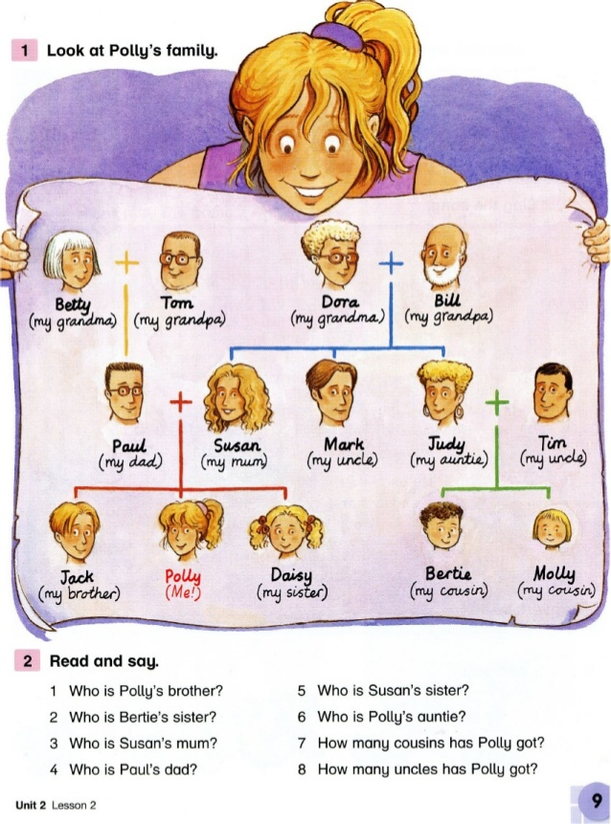

2. ura – 1. in 2. razred naredita vsak svoje družinsko drevo
Nariši svoje družinsko drevo in zraven napiši imena družinskih članov.
1. razred naredi družinsko drevo za družinske člane: Bratje, sestre, oče, mati, babica, dedek. Ostali družinski člani niso obvezni.
Zgled:
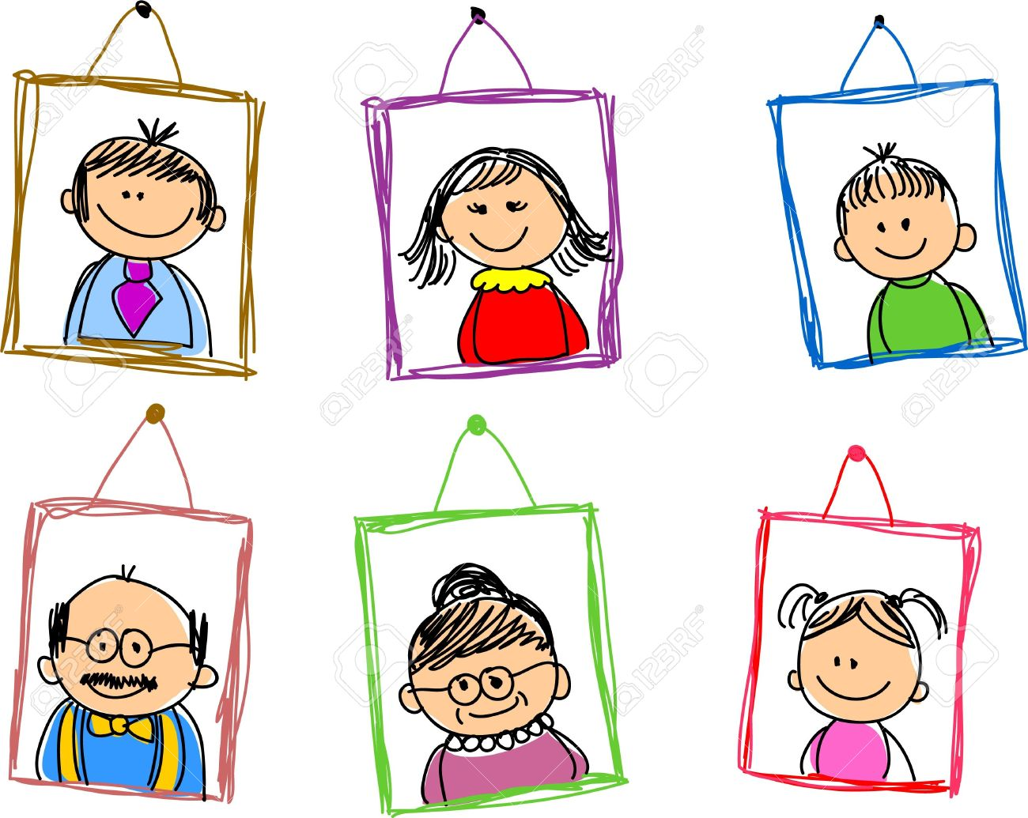
Oton Gizela

Emerik Jerica
Aljoša Božidarka
2. razred vključi tudi tete in strice, bratrance in sestrične, zraven napiše tudi sorodstveno razmerje npr: Andreja (mum)

Želim vam prijeten teden.

